様式第34号(第24条関係)
警備業関係手数料納付書

年 月 日

鳥取県公安委員会 殿

住所

氏名

鳥取県警察手数料条例に基づく手数料として、次のとおり納付します。
種 別 | 1 法第4条の規定に基づく警備業の認定申請  2 法第5条第5項の規定に基づく認定証の再交付申請  3 法第7条第1項の規定に基づく認定証の有効期間の更新申請  4 法第11条第3項の規定に基づく認定証の書換え申請  5 法第22条第2項の規定に基づく警備員指導教育責任者資格者証の交付申請  6 法第22条第2項第1号の規定に基づく警備員指導教育責任者講習の受講申請  7 法第22条第4項(同法第42条第3項において準用する場合を含む。)の規定に基づく警備員指導教育責任者資格者証又は機械警備業務管理者資格者証の書換え申請  8 法第22条第5項(同法第42条第3項において準用する場合を含む。)の規定に基づく警備員指導教育責任者資格者証又は機械警備業務管理者資格者証の再交付申請  9 法第22条第8項の規定に基づく警備員指導教育責任者に選任された者に対する講習の受講申請  10 法第23条第1項の規定に基づく検定申請  (1) 法第2条第1項第1号又は第3号に該当する警備業務に係るものに係る検定を受ける場合  (2) 法第2条第1項第2号に掲げる警備業務に係る検定(法施行令第3条の表2号の国家公安委員会規則で定める車両その他の器材を用いて行われるものに限る。)を受ける場合  (3) 法第2条第1項第2号に掲げる警備業務に係る検定((1)に規定する者を除く。)を受ける場合  11 法第23条第4項の規定に基づく合格証明書の交付申請  12 法第23条第5項において準用する第22条第5項の規定に基づく合格証明書の書換え申請  13 法第23条第5項において準用する第22条第6項の規定に基づく合格証明書の再交付申請  14 法第42条第2項の規定に基づく機械警備業務管理者資格者証の交付申請  15 法第42条第2項第1号の規定に基づく機械警備業務管理者講習の受講申請  16 法附則第5条の規定に基づく審査申請
手数料額欄 |  | 手数料納付確認欄
￥
注 該当事項に○を付すること。
７ 法第22条第４項の規定に基づく機械警備業務管理者資格者証の書換え申請
￥ 1,800円
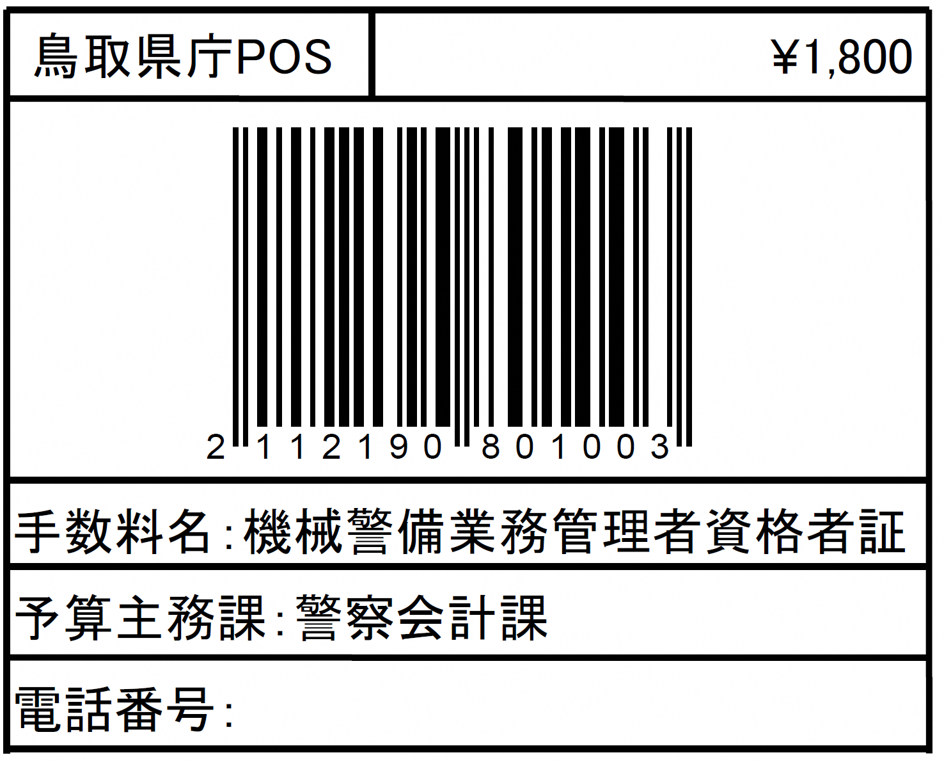

８ 法第22条第５項の規定に基づく機械警備業務管理者資格者証の再交付申請
￥ 1,800円
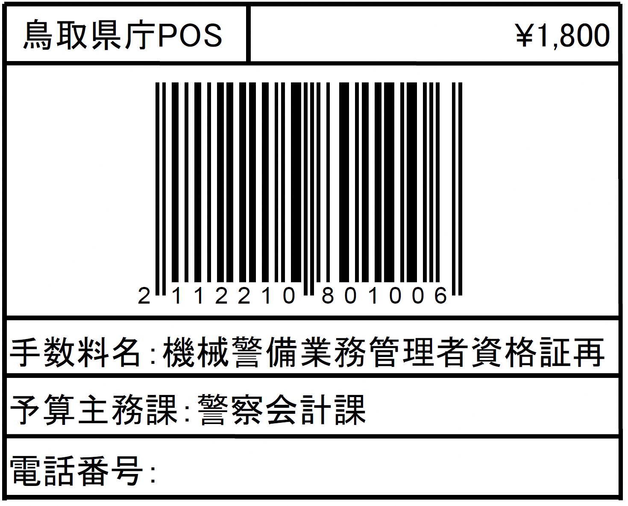

14 法第42条第２項の規定に基づく機械警備業務管理者資格者証の交付申請
￥ 9,800円
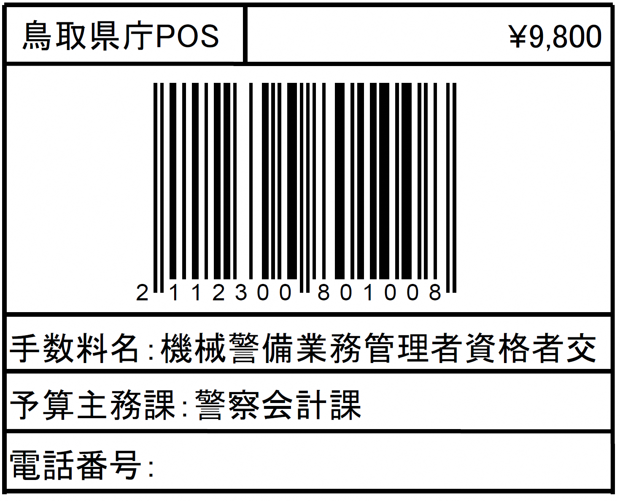

15 法第42条第２項第１号の規定に基づく機械警備業務管理者講習の受講申請
￥ 39,000円
